

**L 1710 FRA**

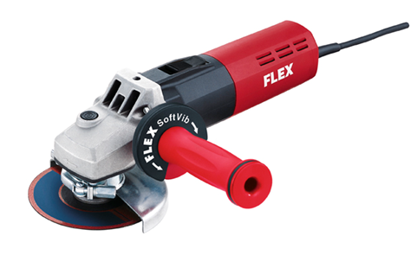

|  |  |  |  |  |  |  |  |  |  |  |  |  |  |  |  |  |  |  |  |  |  |  |
| --- | --- | --- | --- | --- | --- | --- | --- | --- | --- | --- | --- | --- | --- | --- | --- | --- | --- | --- | --- | --- | --- | --- |
| |  | | --- | | Technische attributen | | Max. slijpschijf-Ø | 125 mm | | Onbelast toerental | 10000 /min | | Opgenomen vermogen | 1400 Watt | | Afgegeven vermogen | 880 Watt | | Gereedschapsopname | M 14 | | Gewicht | 2,4 kg |  |  | | --- | | Basisuitrusting | | 1 slijpbeschermkap 125 Ø | 274.658 | | 1 SoftVib-handgreep | 316.857 | | 1 spanflens |  | | 1 spanmoer M 14 |  | |
| 1400 Watt haakse slijper 125 mm, met extra vlakke aandrijfkop   * FR-volle-golf-elektronika: met toerentalregeling door tachogenerator, zachte aanloop, overbelastingsbeveiliging * Motor: hoogbelastbaar met hoge werkingsgraad voor sterke prestaties, extreme uithouding door perfecte koeling * Lichte vorm met extreem vlakke slijpkop, speciaal geschikt voor moeilijk toegangbare plaatsen * SoftVib-handgreep met geïntegreerde, gepatenteerde spanmoersleutel en vibratiedemping * Gereedschapsloze verstelling van de beschermkap * Asvergrendeling | |